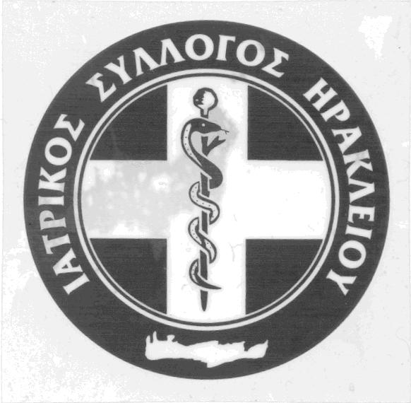
ΙΑΤΡΙΚΟΣ ΣΥΛΛΟΓΟΣ ΗΡΑΚΛΕΙΟΥ (Ν.Π.Δ.Δ.)
ΚΡΙΤΟΒΟΥΛΙΔΟΥ 19 712 01 ΗΡΑΚΛΕΙΟ
ΤΗΛ.: 2810 283385 -2810 330193, FAX : 2810 283385
Web: www.ish.gr, e-mail: info@ish.gr

Αγαπητέ ασφαλισμένε
των ταμείων ΟΠΑΔ, ΙΚΑ, ΟΑΕΕ, ΟΓΑ,

Το τελευταίο διάστημα επιχειρούνται εξαιρετικά σημαντικές και βίαιες αλλαγές στον τομέα την Πρωτοβάθμιας Περίθλαψης. Αλλαγές που στόχο έχουν την όσο το δυνατόν μεγαλύτερη μείωση των δαπανών του Κράτους στην Υγεία. Στα πλαίσια αυτά δημιουργείται ένας τεράστιος ασφαλιστικός φορέας Υγείας, ο «Εθνικός Οργανισμός Παροχών Υπηρεσιών Υγείας» (Ε.Ο.Π.Υ.Υ.) στον οποίον ενσωματώνονται τα ταμεία του ΟΠΑΔ, ΙΚΑ, ΟΑΕΕ, ΟΓΑ και καλύπτει το 90% των ασφαλισμένων στην Ελλάδα. Οι γιατροί που καλούνται να συμμετέχουν σε αυτό το νέο Ταμείο θα είναι 15.000 πανελληνίως και οι ώρες απασχόλησής τους θα είναι 4 ημερησίως.
Τι σημαίνουν όλα αυτά για σένα, αγαπητέ ασφαλισμένε; Δυστυχώς θα βρεθείς εντός ολίγου στην πολύ δυσάρεστη θέση να περιμένεις σε ατελείωτες ουρές για να εξυπηρετηθείς. Είναι ανθρωπίνως αδύνατον να λειτουργήσει ένα Ταμείο με τέτοιο αριθμό ασφαλισμένων, με τόσο λίγους γιατρούς και 4ωρη απασχόληση. Ο γιατρός σου θα βρίσκεται καθημερινά αντιμέτωπος με έναν τεράστιο αριθμό ασφαλισμένων ασθενών, θα εξαναγκάζεται σε ραντεβού των 10 ή 15 λεπτών ανά εξεταζόμενο και θα αμοίβεται με έναν μισθό που δεν θα είναι αρκετός ούτε για τα πάγια έξοδα του ιατρείου του. Θα είναι αδύνατο να εργασθεί επαρκώς στο ασφυκτικό 4ωρο κατά τη διάρκεια του οποίου θα πρέπει να σε εξυπηρετήσει, μέσω του Ταμείου σου. Αυτό ενδεχομένως θα σε αναγκάσει, για να λύσεις το πρόβλημά σου, να επιβαρυνθείς ο ίδιος οικονομικά τις δαπάνες περίθαλψής σου.
Ο Πανελλήνιος Ιατρικός Σύλλογος και ο Ιατρικός Σύλλογος Ηρακλείου αγωνιζόμαστε για να ανατρέψουμε την σχεδιαζόμενη υποβάθμιση της περίθαλψής σου, ξεκινώντας μια σειρά κινητοποιήσεων με πρώτη την 48ωρη πανιατρική απεργία στις 8 και 9 Σεπτεμβρίου. Θεωρούμε ότι το πρώτιστο αγαθό της Υγείας είναι ο στόχος που μας ενώνει, τους γιατρούς ως λειτουργούς της Υγείας και εσένα τον ασφαλισμένο, ως χρήστη του Συστήματος Περίθαλψης αλλά και ως χρηματοδότη αυτού του Συστήματος.

Ιατρικός Σύλλογος Ηρακλείου

